ULBRA
ARQUITETUTA E URBANISMO

PLANEJAMENTO URBANO E REGIONAL

PROFa MAGALE SANGUINÉ – magale@tutopia.com.br - 99795772
PASTA 1071 A
SALA 132 – P1 SEM 2003/1

MÁRCIO EDUARDO SANDER – 961708435-0

PESQUISA
www.ibge.gov.br
www.portoalegre.rs.gov.br/sig_poa/default.htm

LIVRO
A apreensão da forma da cidade
Maria Elaine Kohlsdorf – Edit UNB – 1996

LEITURA E FICHAMENTO – Entrega 2 de abril
O Urbanismo
Gaston Bardet – Edit Papirus – 1990

UNIVERSIDADE LUTERANA DO BRASIL – ULBRA

ARQUITETURA E URBANISMO

PLANEJAMENTO URBANO E REGIONAL
PROFª Magale Sanguiné
SEM 2003/1

MÁRCIO EDUARDO SANDER

O QUE É CIDADE?
Fenômeno ao mesmo tempo demográfico e social, a urbanização é uma das mais poderosas manifestações das relações econômicas e do modo de vida vigentes numa comunidade em dado momento histórico.
Urbanização é o processo mediante o qual uma população se instala e multiplica numa área dada, que aos poucos se estrutura como cidade. Fenômenos como a industrialização e o crescimento demográfico são determinantes na formação das cidades, que resultam no entanto da integração de diversas dimensões -- sociais, econômicas, culturais e psicossociais -- em que se desempenham papel relevante as condições políticas da nação.
O conceito de cidade muda segundo o contexto histórico e geográfico, mas o critério demográfico é o mais usualmente empregado. A Organização das Nações Unidas (ONU) recomenda que os países considerem urbanos os lugares em que se concentrem mais de vinte mil habitantes. As nações, porém, organizam suas estatísticas com base em muitos e diferentes padrões.
A cidade pré-industrial caracteriza-se pela simplicidade das estruturas urbanas, economia artesanal organizada em base familiar e dimensões restritas. Sob o impacto da industrialização, modificam-se em quantidade e qualidade as atividades econômicas, acelera-se a expansão urbana e aumenta a concentração demográfica.
Qualquer que seja sua função, a cidade não é apenas uma unidade de produção e consumo, caracterizada por suas dimensões, densidade e congestionamento. Representa também uma força social, uma variável independente no interior de um processo mais amplo capaz de exercer as mais variadas influências sobre a população e cuja principal conseqüência é o surgimento de uma cultura urbana.
A deterioração do meio urbano é uma das conseqüências mais evidentes da rapidez com que se processa a urbanização. Em decorrência, esse meio apresenta-se incompleto e imperfeito: favelas, habitações deterioradas, zonas a renovar e recuperar, superposição de funções e outras anomalias. O remanejamento exige mais do que o planejamento material simples: aumento da rede de serviços, ampliação da oferta em habitações e racionalização da ocupação do solo. Torna-se fundamental a criação de novas estruturas, correspondentes à nova realidade.

CITE E DESENHE OS ELEMENTOS ESTRUTURAIS DA CIDADE.
Com a continuidade do processo de urbanização, a cidade se transforma de diversas formas: setores urbanos se especializam; as vias de comunicação se tornam mais racionais; criam-se novos órgãos administrativos; implantam-se indústrias gradativamente na periferia do núcleo urbano original e modificam-lhe a feição; classes médias e operárias que, pela limitação da oferta existente em habitação, passam a alojar-se em subúrbios e mesmo em favelas; e, sobretudo, a cidade deixa de ser uma entidade espacial bem delimitada.
Em função do congestionamento, a cidade tende a expandir seus limites e nascem assim bairros, subúrbios e a periferia, que podem dar origem a novas cidades. Se distinguem em regiões diversas: zona urbanizada, isto é, conjunto ininterrupto de habitações; zona metropolitana, que engloba o núcleo central e seus arredores; megalópole, resultado da fusão de várias zonas metropolitanas; cidades novas e cidades-satélites. Independentemente da forma que assume, o processo de urbanização apresenta sempre uma hierarquia, isto é, cidades de tamanhos diferentes e com funções diversas: capitais, descanso, turismo, industriais e outras.
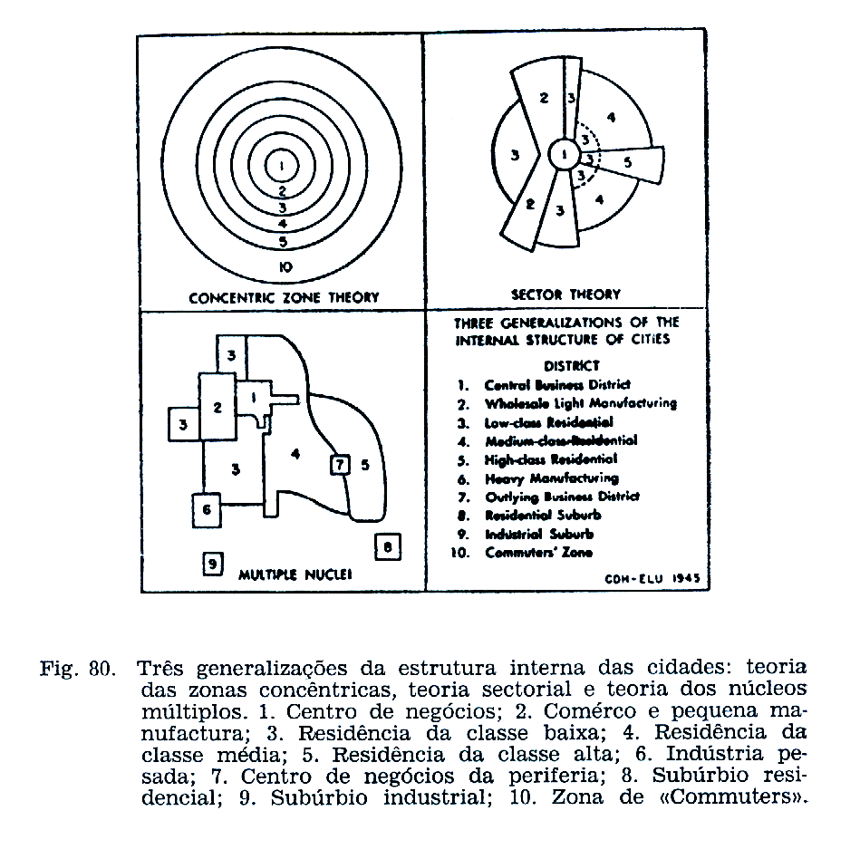
Exemplo de divisão de uma cidade retirado do livro:
BREVE HISTÓRIA DO URBANISMO de Fernando Chueca Goitia
Lição 10

CITE 5 ATIVIDADES QUE SERVEM DO USO DO SOLO.
Habitação, deslocamento, produção industrialização, comércio e áreas de transição.

QUAL A FUNÇÃO DAS VIAS URBANAS
Interligar, distribuir, transitar, organizar, agilizar, estabelecer comunicação, abastecer e dar apoio de diversos suprimentos básicos como água, luz, esgoto, telefone e demais.

CITAR UM LUGAR OU CIDADE MARCANTE. PORQUE ?
RIO DE JANEIRO – EM 1988
Em visita, pude perceber uma grande organização das vias, bem como uma área de fácil entendimento para aquele que se conduz por esta cidade. Uma grande limpeza e manutenção. Um conglomerado em harmonia com a natureza existente.

Março 2003
PLANEJAMENTO URBANO E REGIONAL

TRABALHO SOBRE A CIDADE DE CACHOEIRINHA
INVENTÁRIO TURÍSTICO

LOCALIZAÇÃO
- Dados geográficos (região, sub-região, localização, rede viária, acessos, características) | LISANEA  VIVIANE
- Dados sociais (populacional – origens) e institucionais | MÁRCIO  MARCOS
- Dados econômicos | LISIELLE  SUZYANE
- Dados culturais e históricos | DANIEL  PAULO  RODRIGO
DADOS FÍSICOS (SUPORTE NATURAL)
- Topografia / solo / relevo | REINALDO  PAULA  DELCIO
- Clima / ventos / chuvas / insolação | REINALDO  PAULA  DELCIO
- Hidrografia / bacias / águas naturais e artificiais / reservatórios | REINALDO  PAULA  DELCIO
- Vegetação / arborização / paisagem natural e artificial / espécies nativas / praças / parques / áreas verdes / paisagismo | ALINE  NEIDE
- Influências do meio-ambiente
DADOS URBANOS – Legislação e controle urbanístico
- Área urbana, rural, de expansão urbana, loteamentos | ALINE  NEIDE
- Sistema viário principal e secundário | GABRIELA  LUCIANA
- Zoneamento: residencial, comercial, serv ind, esporte – taxas, índices, alturas, recuos. | EDSON  RODRIGO
- Conjuntos ou edificaçãoes tombadas ou de interesse | CINTIA  DANIELA
- Sistema transporte e cominucação | PETERSON
- Equipamentos e mobiliários urbanos | CAROLINE  RENATA
- Evolução urbana | DANIEL M  LAURA

CONDIÇÕES – POTENCIALIDADES - DEFICIÊNCIAS

LEVANTAMENTO: Escrito – gráfico – fotográfico
OBSERVAR: códigos, leis, estatutos, legislação

